**ADMISIONES_11-04-2020**

**Datos Personales**

1) Distribuyamos equitativamente los campos Email y Posgrado, a fin de que queden del mismo tamaño

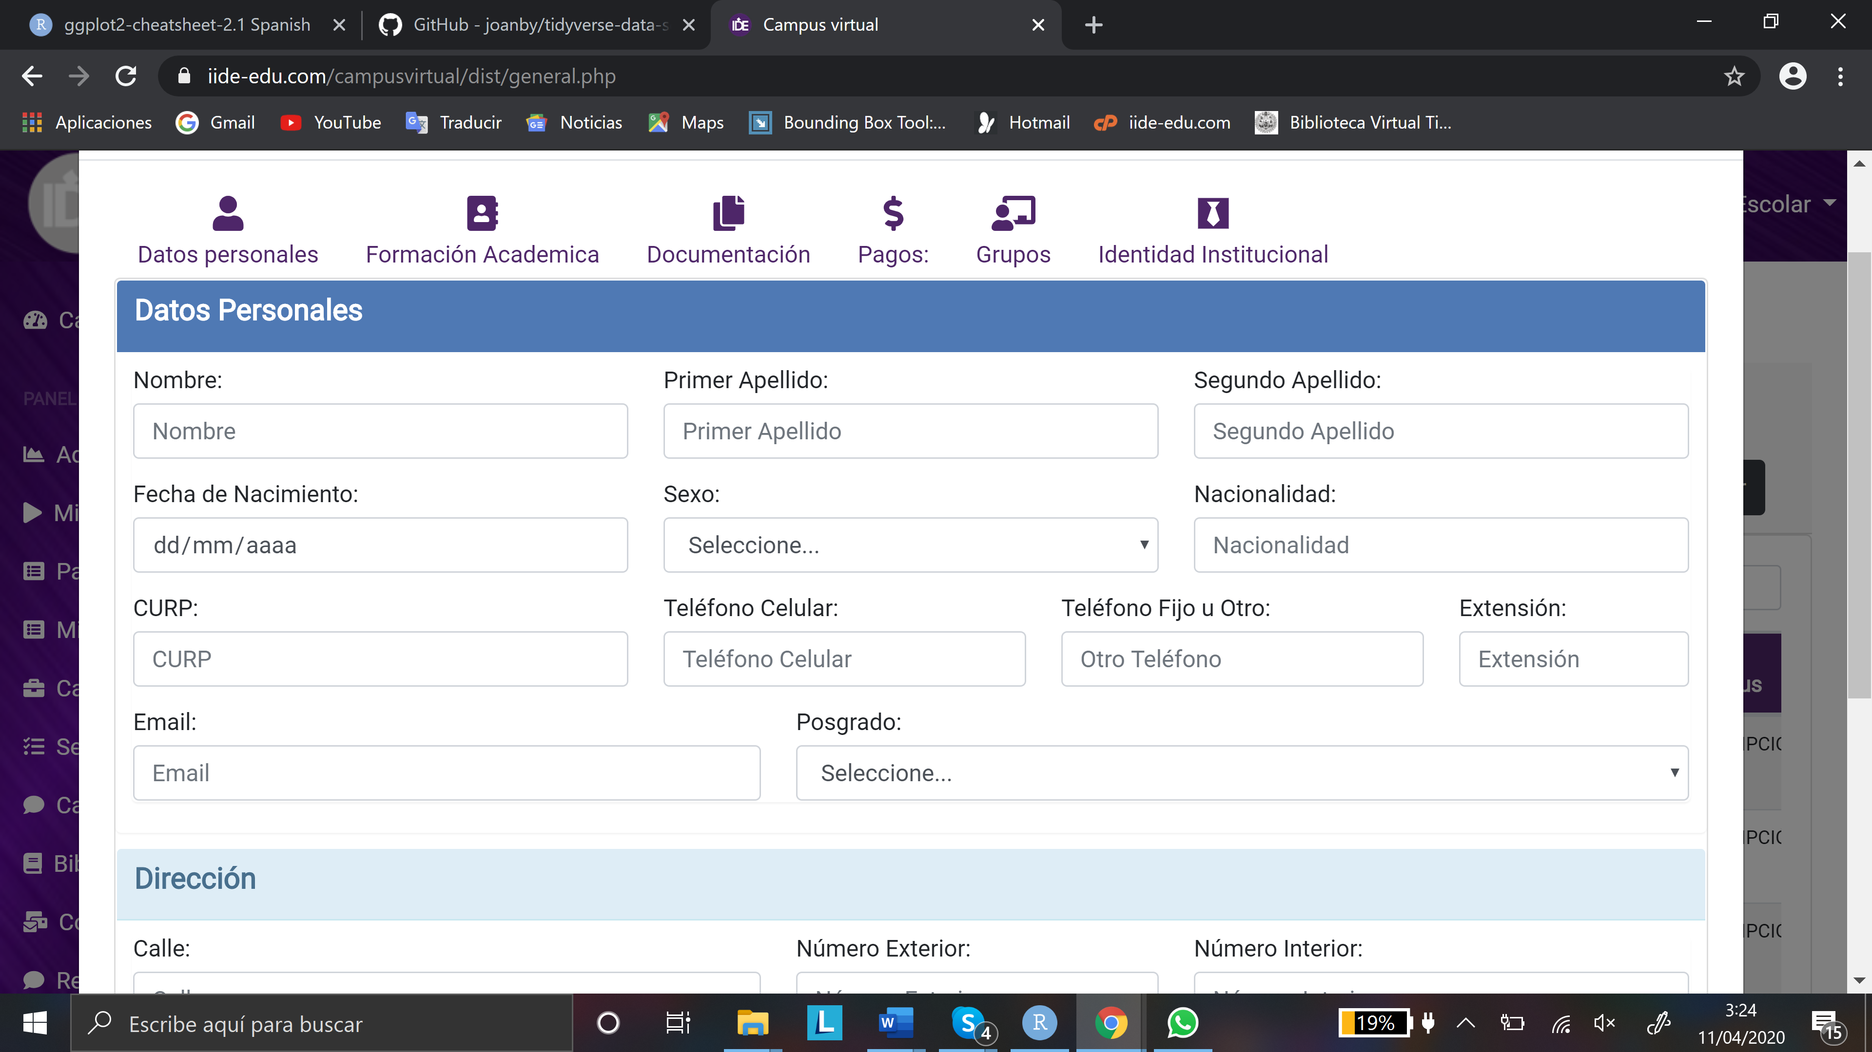

2) El campo Ciudad debe quedar: Ciudad/Municipio

3) Corregir: Código Postal y País

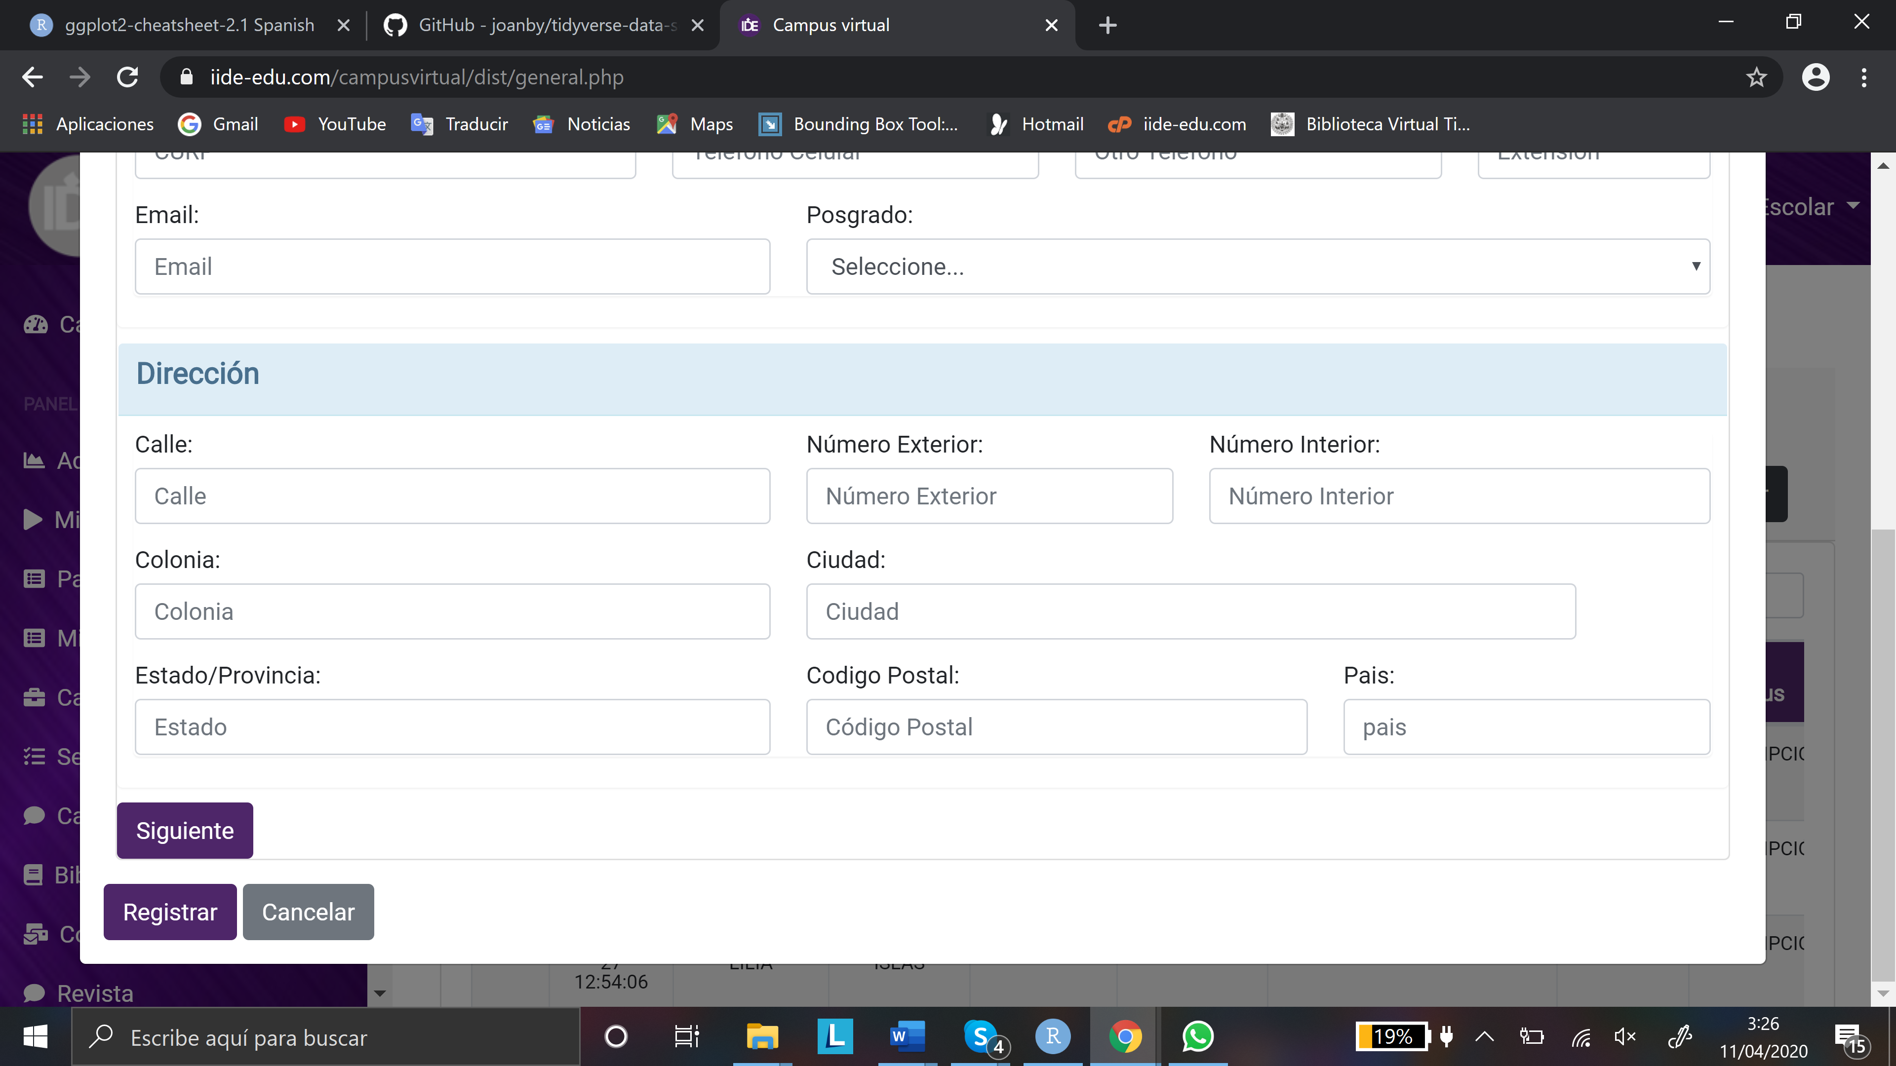

**Formación Académica**

4) En Estatus falta está vacío, debe aparecer por default Seleccionar

5) Pais corregir por País

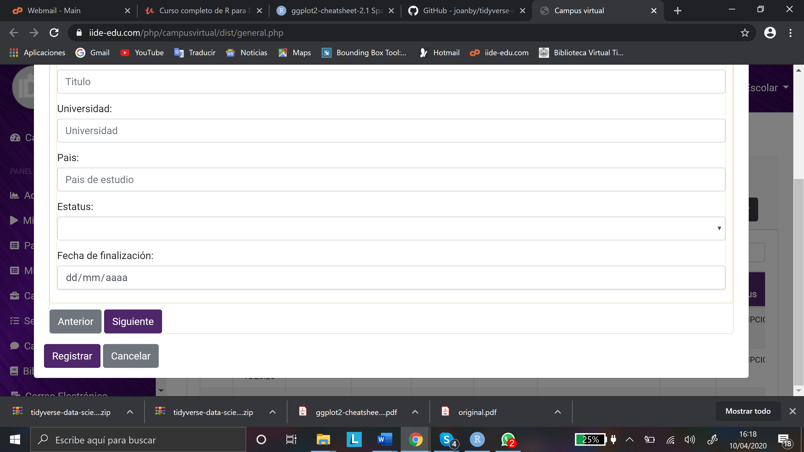

**Documentación**

6) Los documentos aparecen en el orden en que se van cargando. Pero la idea es que se muestren tomando como base el número que se les asignó

7) En este apartado se están mostrando los recibos de pago. Lo correcto es que se visualicen en el apartado de pagos que es el que le corresponde.

8) Cambiar el ícono de la carpeta por el que icono comentamos

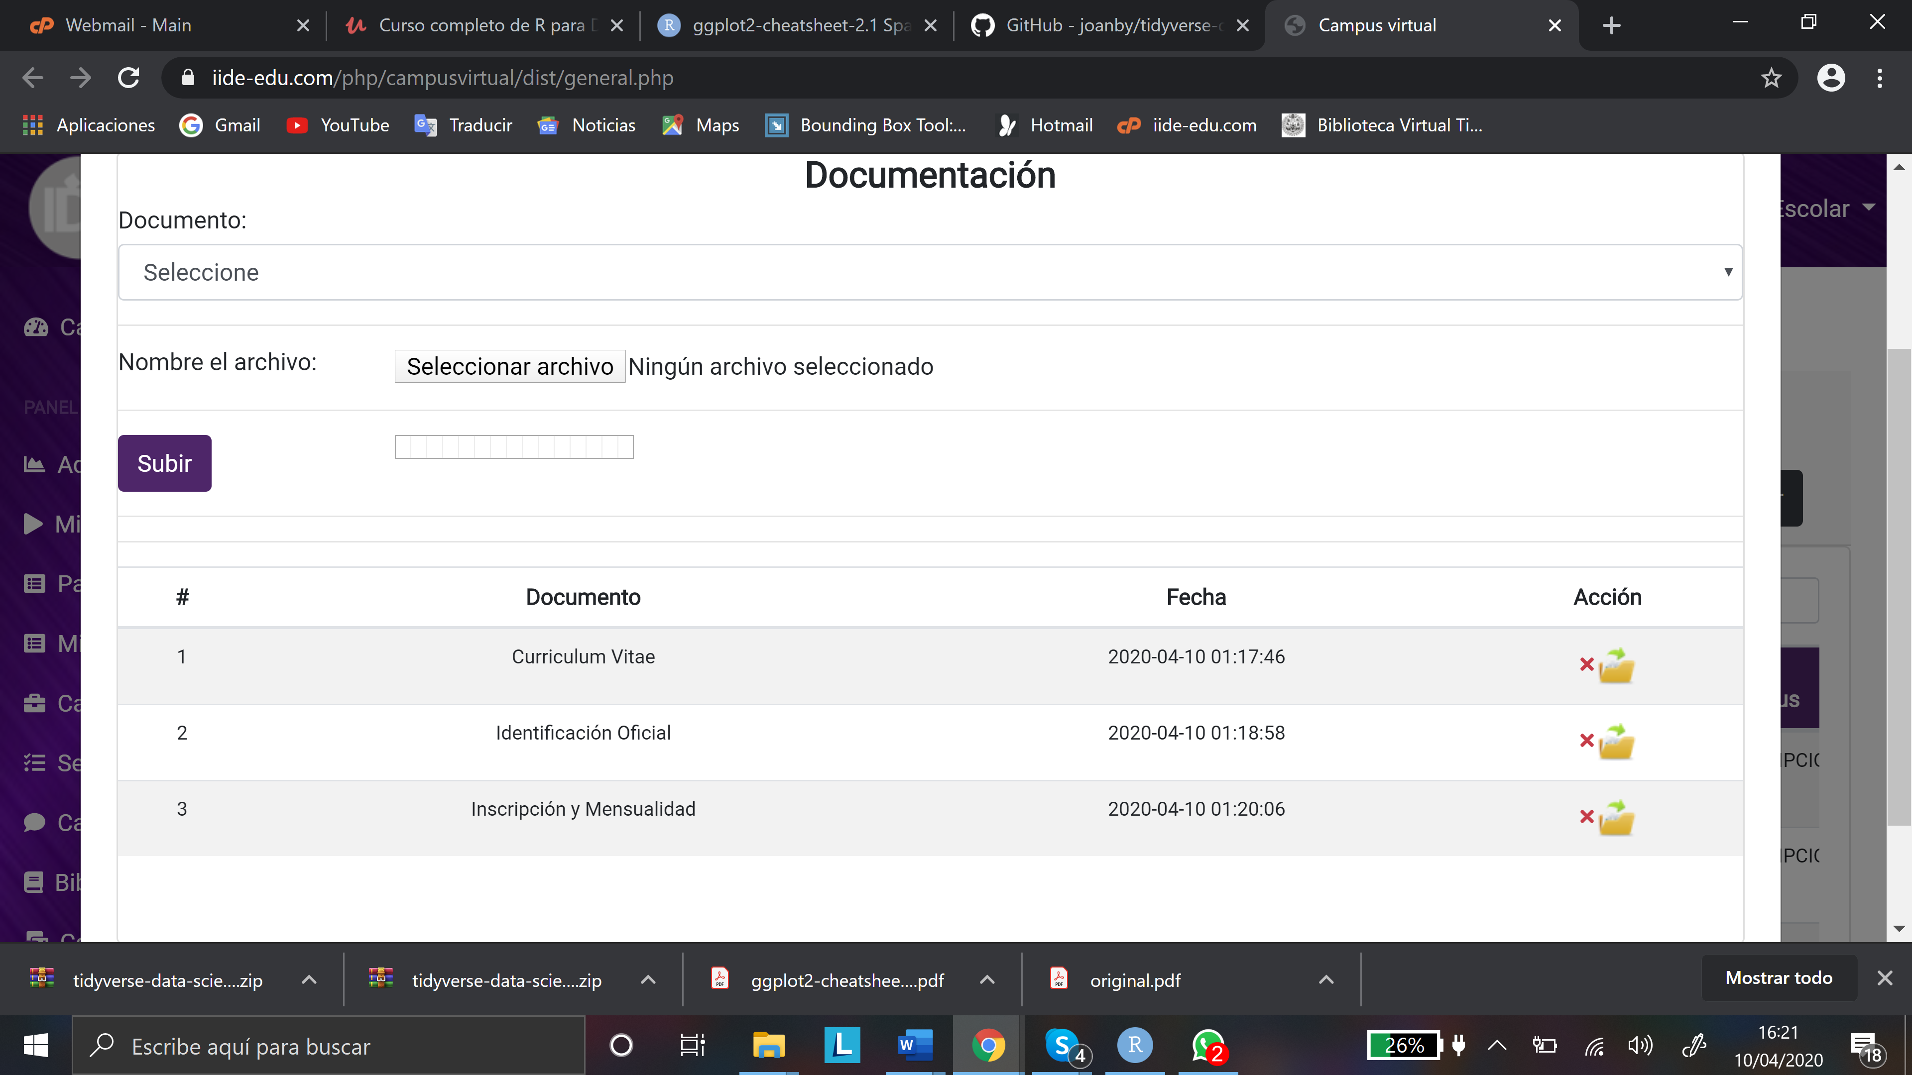

**Pagos**

9) Corregir el nombre Pagos: por Pagos, sin los dos puntos

10) Falta la herramienta que muestre la carga del archivo

11) Revisar el error número 7) del apartado anterior, a fin de corregir la ruta

12) Proporcionar un espacio entre el nombre de la columna y su respectivo recuadro, tal como lo hicimos en Datos Personales, a efecto de que vea un amontonamiento

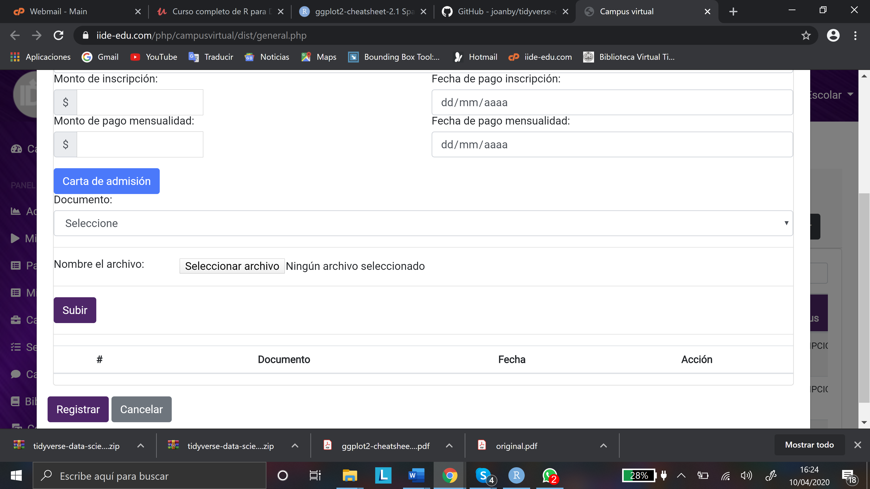

13) La Carta de Admisión debe estar al final del formulario. Es decir, debajo de los archivos pago que se carguen.

14) Regularizar la ruta del correo electrónico, a efecto de la Carta de Admisión nos llegue a prueba: pruebas@iide-edu.com

**Identidad Institucional**

15) Proporcionar un espacio entre el nombre de la columna y su respectivo recuadro, tal como lo hicimos en Datos Personales, a efecto de que vea un amontonamiento

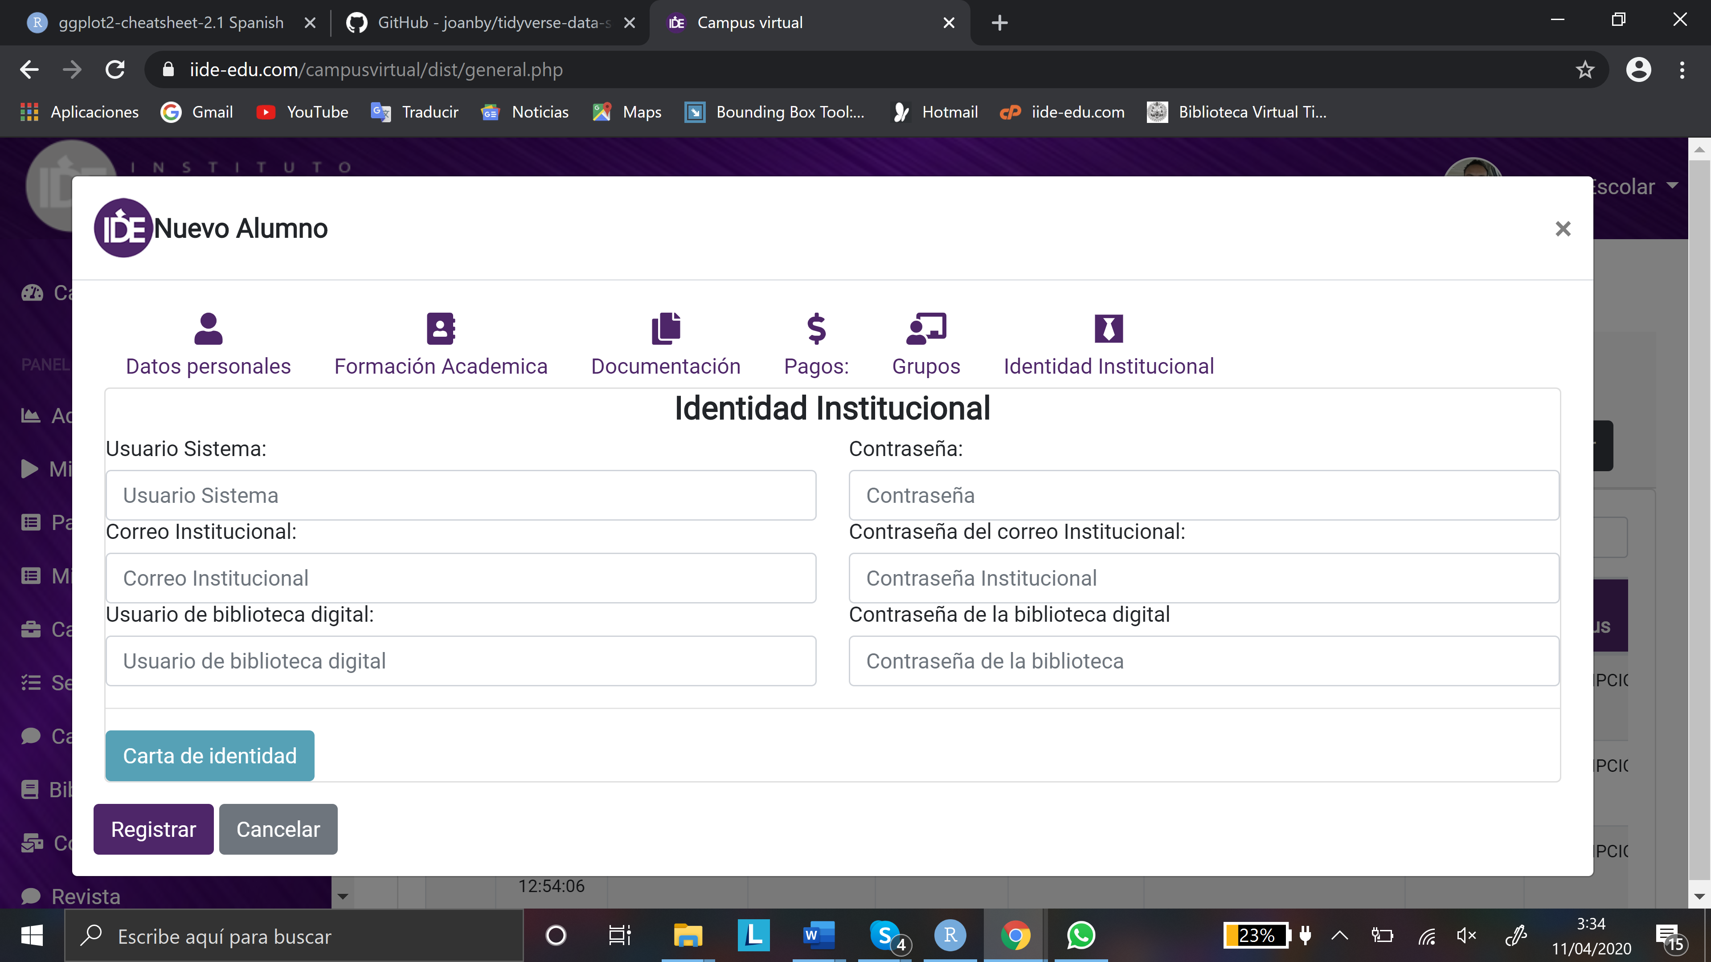

16) Los formularios son muy grandes. ¿Podrían hacerse un poco más pequeño por favor?

17) Regularizar la ruta del correo electrónico, a efecto de la Carta de identidad Institucional nos llegue a prueba: [pruebas@iide-edu.com](mailto:pruebas@iide-edu.com). Pero debo confesarte que no sé si desde aquí convendría enviarlo directamente a los nuevos alumnos.